
Картофельный отвар

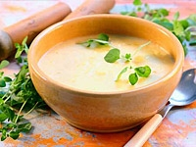

Обычно, сварив картофель «в мундире», отвар выливают. А зря. Ученые из Института питания Германии считают картофельный отвар универсальным лечебным средством и даже называют его «отваром Гиппократа».
Картофельный отвар, а также сильно разваренный и размятый до пюреобразного состояния картофель, обладающие высокими ощелачивающими свойствами, — прекрасное восстановительное средство при выходе из голодания.
Отвар полезен и тем, кто страдает артритом. Его пьют утром, натощак, днем и перед сном. При таком лечении рекомендуется съедать в день одну-две сырые картофелины, натертые на мелкой терке с кожурой.
Отвар картофеля рекомендуется для лечения гипертонии и сердечных болезней. В этом случае готовится специальный, «сердечный», отвар: кожуру 4-5 картофелин хорошо промывают, заливают 0,5 литра воды, кипятят 15 минут на медленном огне, затем охлаждают и процеживают. Пьют по 0,5 стакана за полчаса до еды.


Бабушкины секреты

Вареная картошка

1.Чтобы картошка отварилась равномерно, ее надо класть в кипящую подсоленную воду.
2.Если варишь картофель для салата и хочешь, чтобы он получился не слишком рассыпчатым, добавь в воду немного уксуса.
3.Чтобы вареный картофель получился ароматным, положи в кастрюлю лавровый лист и розмарин.
4.Картошка в молоке готовится больше часа. Чтобы ускорить процесс, можно немного отварить ее в воде, а потом уже залить молоком.

Пюре картофельное
1.Молоко вливай только горячее, иначе блюдо будет серым.
2.Чтобы получить вкусное пюре, вместо молока можно использовать горячие сливки и добавить яичный желток.

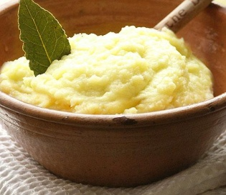

Идеальная картошка
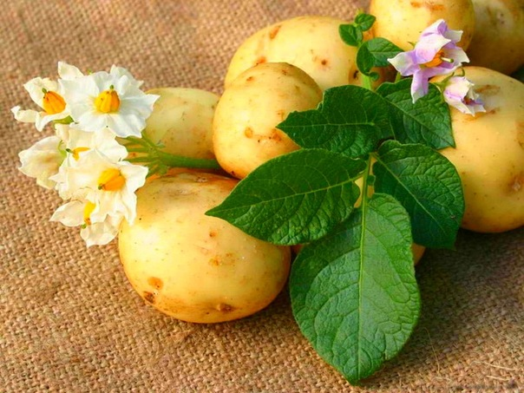
1. Правильная овальная форма без глубоко посаженных глазков.
Корявые, сросшиеся и неровные картофелины трудно чистить, после них остается много отходов, из них сложнее сделать правильные брусочки, кружочки.
2. Упругая, гладкая кожица.
Если шкурка у картошки дряблая, значит, она неправильно хранилась и, скорее всего, была подморожена – такие экземпляры становятся сладковатыми и не подходящими для готовки.
3. Отсутствие зеленых пятен.
Если обнаружишь их на картофелине, сразу ее выбрасывай. Плод с зелеными пятнами может отравить, потому что накопил в себе токсин соланин.
4. Немытая, но и не грязная.
Слишком чистая картофелина говорит о том, что ее обработали химикатами, а слишком грязная способна скрыть свои дефекты.
5. Без проросших глазков.
Если глазки начали появляться на свет, значит, картофелина «запросилась» в землю для размножения, в ней начались процессы разрушения, витамин С испарился, а крахмал стал преобразовываться в сахар. Пользы от таких плодов никакой.
6. Яркая кожура, на срезе – желтый оттенок.
Разноцветная картошка с желтой мякотью богата провитамином каротином, а полезные вещества никому не помешают.

“Ах, картошка - объеденье!”
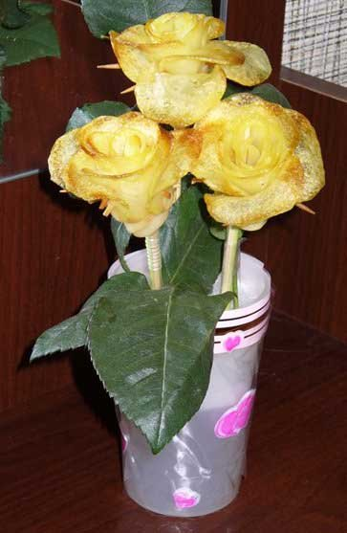
рецепты
“Лодочки”
3-4 картофелины, 1/2 банки рыбных консервов в масле, 2 вареных яйца, 80 г сыра, зелень, молотый перец.
Картофель удлиненной формы отварить в соленой воде, очистить и охладить. Когда остынет полностью, разрезать вдоль на две половинки, ложкой выбрать середину, а углубление заполнить смесью из растертых рыбных консервов в масле и измельченных яиц.
В фарш можно добавить немного мелко нарезанной петрушки и щепотку молотого перца. “Парус” сделать из тонкого ломтика голландского сыра.
“Лодочки” разместить на плоской тарелке или на салатном листочке.
“Грибы”
4 картофелины, 4 спелых помидора, 10 грамм масла, 2 яйца, 1 огурец, 1\2 стакана нарезанной зелени, 100 г шпрот или копченой рыбы.
Картофель удлиненной формы помыть и отварить в соленой воде. Очистить, из каждого клубня вырезать “ножку” гриба в виде усеченного конуса. На плоскую тарелку насыпать мелко нарезанную зелень, на нее утолщенным концом поставить “ножку”, сверху на более тонкий конец положить срезанную верхушку помидора. При помощи корнетика на помидор выдавить точки масла или густого майонеза. По бокам аккуратно разложить шпроты без масла или нарезанную брусочками копченую рыбу. Украсить вареными яйцамии и тонко нарезанным зеленым огурцом. Можно сделать и шляпу белего гриба. Для этого отрезать верхушку сваренного яйца и подержать ее в заварке чая.
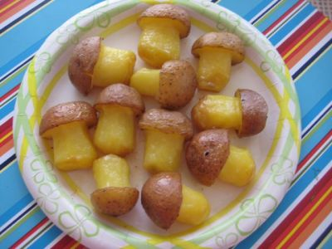
Уважаемые родители, мы предлагаем вашему вниманию, старинные и современные рецепты приготовления картофеля, лечебных отваров, а также несколько правил выбора идеальной картошки.

